**Звіт**

Тема: Робота з телефонами Grand Stream. Протокол Sip. Прошивка телефону Cisco 7911 для роботи з Asterisk

КИЇВ – 2023

**Зміст**

|  |  |
| --- | --- |
| **Вступ…………………………………………………………………………** | **3** |
| **Хід роботи…………………………………………………………………...** | **8** |
| **Підключення та налаштування телефону Grandstream……………...** | **8** |
| **Прошивка телефону Cisco 7911 для роботи з Asterisk………………...** | **12** |
| **Висновок…………………………………………………………………….** | **16** |

**Вступ**

**Grandstream Networks Inc**. є провідним постачальником IP-комунікаційних рішень і виробником телефонних апаратів, відеоконференц-систем, шлюзів VoIP, IP-камер та інших пристроїв для комунікаційних мереж. Вони пропонують широкий спектр продуктів, включаючи VoIP-телефони, багатолінійкові IP-телефони, конференц-телефони та інші.

Основні характеристики і функції телефонів **Grandstream** включають:

* VoIP-підтримка: Телефони Grandstream базуються на технології Voice over IP (VoIP), що дозволяє передавати голосові дзвінки через Інтернет. Вони підтримують протоколи SIP (Session Initiation Protocol) та інші стандарти VoIP.
* HD-якість звуку: Багато моделей Grandstream мають підтримку HD-аудіо, що забезпечує високу якість звуку під час голосових дзвінків.
* LCD-дисплей: Більшість телефонів Grandstream оснащені кольоровими LCD-дисплеями, які відображають інформацію про вхідні та вихідні дзвінки, контакти, журнал дзвінків тощо.
* Вбудовані функції: Телефони Grandstream мають різні вбудовані функції, такі як конференц-зв'язок, голосову пошту, виклик на утриманні, переадресацію дзвінків, швидкий набір, інтерком тощо.
* Підтримка протоколів: Вони підтримують широкий спектр протоколів, включаючи SIP, TCP/IP, UDP, RTP, HTTP, HTTPS, ICMP, ARP, DNS, DHCP, PPPoE тощо.
* Підтримка PoE: Багато моделей Grandstream підтримують технологію PoE (Power over Ethernet), що дозволяє живлення телефону через Ethernet-кабель, без необхідності окремого джерела живлення.
* Відеоконференції: Деякі телефони Grandstream мають вбудовану підтримку відеоконференцій, що дозволяє здійснювати аудіо- та відеодзвінки в режимі реального часу з використанням камери і монітора.
* Мобільні додатки: Grandstream надає мобільні додатки для керування телефонами через смартфони. Це дозволяє користувачам отримати доступ до функцій телефону, таких як виклик, переадресація, голосова пошта тощо, незалежно від місця перебування.
* Інтеграція з іншими системами: Телефони Grandstream можуть бути інтегровані з іншими системами, такими як IP-АТС, системи відеоспостереження, CRM-системи тощо, що розширює їхні можливості та функціонал.
* Безпека: Grandstream приділяє велику увагу безпеці комунікаційних пристроїв і надає різні заходи безпеки, включаючи шифрування голосових даних, захист від атаки DoS (завіртання послуги) і захист від несанкціонованого доступу.

Варто відзначити, що Grandstream має різні моделі телефонів з різними функціями і можливостями.

**Cisco Systems Inc**. є одним з провідних постачальників мережевих рішень та технологій і виробником телефонних апаратів для бізнес-комунікацій. Cisco пропонує широкий спектр IP-телефонів і комунікаційних пристроїв, які використовуються в офісних та корпоративних середовищах.

Ось деякі відомості про телефони **Cisco**:

* Cisco Unified IP Phones: Це лінійка IP-телефонів, які підтримують технологію Voice over IP (VoIP) і протоколи SIP (Session Initiation Protocol) або SCCP (Skinny Call Control Protocol). Вони забезпечують голосову комунікацію через IP-мережу і мають різні моделі з різними функціями та характеристиками.
* IP-телефони серії Cisco 8800: Це продуктова лінійка IP-телефонів, що пропонує багатофункціональні пристрої з великими кольоровими дисплеями, підтримкою HD-аудіо, вбудованими камерами (для відеоконференцій) та іншими розширеними можливостями.
* IP-телефони серії Cisco 7800: Ця серія включає доступні та прості в експлуатації IP-телефони, що пропонують базовий набір функцій для основних потреб користувачів.
* IP-телефони серії Cisco 6800: Ці телефони призначені для покращення продуктивності співробітників шляхом надання додаткових функцій, таких як широкоекранні дисплеї, програмні кнопки, підтримка Bluetooth та USB-пристроїв.
* IP-телефони серії Cisco 3900: Ця серія включає IP-телефони з класичним дизайном, які пропонують базові функції телефонування і призначені для спрощення комунікацій в офісному середовищі.

**Cisco IP Phone 7911** є одним із моделей IP-телефонів від Cisco, розробленим для бізнес-комунікацій у корпоративному середовищі.

Ось деякі відомості про телефон **Cisco 7911**:

* Дизайн і дисплей: Cisco 7911 має компактний дизайн і кольоровий LCD-дисплей з монохромним відображенням і роздільною здатністю 192x64 пікселів. Дисплей відображає інформацію про вхідні та вихідні дзвінки, статус ліній, контакти тощо.
* Клавіатура: Телефон має клавіатуру з 12 програмованими кнопками, які можна настроїти для швидкого набору номерів або для доступу до певних функцій. Також є кнопки для набору, переадресації, відповіді, завершення та інших операцій.
* Аудіо: Cisco 7911 підтримує широкочастотний аудіо-діапазон, що забезпечує чітке та якісне звучання під час голосових дзвінків. Він також має вбудований динамік і роз'єм для підключення навушників для більш комфортного спілкування.
* Функції: Телефон Cisco 7911 надає базові функції телефонування, такі як набір номера, відповідь на вхідний виклик, утримання, переадресація, швидкий набір та інші. Він також підтримує вбудований годинник і календар.
* Підтримка PoE: Телефон Cisco 7911 може живитися через Ethernet-кабель за допомогою технології Power over Ethernet (PoE), що дозволяє йому отримувати живлення від мережі безпосередньо через мережевий комутатор.
* Інтеграція: Телефон Cisco 7911 може бути інтегрований з Cisco Unified IP Communications Manager та іншими системами Cisco для розширення його можливостей і інтеграції з іншими комунікаційними та додатковими сервісами.
* Безпека: Cisco 7911 підтримує різні механізми безпеки, такі як шифрування голосових даних, захист від несанкціонованого доступу та захист від атак.
* Мережеві функції: Телефон Cisco 7911 підтримує різні мережеві протоколи, включаючи TCP/IP, DHCP, DNS, RTP, HTTP і інші, що дозволяє підключати його до IP-мережі для здійснення голосових дзвінків.
* Сумісність з аксесуарами: Cisco 7911 підтримує різні аксесуари, такі як гарнітури, кнопки розширення, блоки живлення та інші, що дозволяє розширити його функціональність та зручність використання.
* Управління та конфігурація: Телефон Cisco 7911 може бути легко налаштований та керований за допомогою централізованого управління з використанням Cisco Unified Communications Manager або інших систем управління Cisco.

Варто відзначити, що функціональні можливості можуть варіюватися в залежності від конкретного конфігурування, версії програмного забезпечення та інших факторів.

**Протокол SIP (Session Initiation Protocol)** є протоколом заснованим на тексті, який використовується для керування сеансами зв'язку у мережах IP. Він є стандартним протоколом для ініціювання, модифікації та припинення голосових та відео-сесій в IP-мережах.

Ось деякі ключові характеристики та функції протоколу SIP:

* Ініціювання та припинення сесій: SIP дозволяє клієнтам і серверам ініціювати та припиняти сесії зв'язку, такі як голосові дзвінки, відеодзвінки, миттєві повідомлення, конференції тощо.
* Розширюваність: SIP є протоколом, який може бути легко розширений для підтримки нових функцій та сервісів. Він має гнучку структуру повідомлень, що дозволяє додавати нові заголовки та параметри для виконання специфічних задач.
* Адресація та ідентифікація: SIP використовує URI (Uniform Resource Identifier) для адресації та ідентифікації суб'єктів, таких як користувачі та сервери. Це дозволяє легко встановлювати зв'язок з бажаними суб'єктами в IP-мережі.
* Управління сесіями: SIP дозволяє сторонам управляти параметрами та характеристиками сесій зв'язку, такими як кодеки аудіо/відео, переадресація, утримання, конференції, переадресація, утримання тощо.
* Проксі-сервери та перенаправлення: SIP підтримує використання проксі-серверів, які допомагають знайти інші сервери та суб'єкти у мережі для керування сесіями зв'язку.
* Транспортні протоколи: SIP може використовувати різні протоколи транспорту, включаючи UDP (User Datagram Protocol), TCP (Transmission Control Protocol) та TLS (Transport Layer Security). UDP використовується для швидкого та ефективного передавання реального часу аудіо/відео даних, тоді як TCP та TLS забезпечують надійну та захищену передачу даних.
* Реєстрація та локалізація: SIP дозволяє пристроям реєструватись у сервері для отримання вхідних дзвінків та повідомлень. Крім того, протокол підтримує функцію локалізації, яка дозволяє знаходити сервери, що обслуговують певні регіони або користувачів
* .Інтеграція з іншими протоколами: SIP може бути інтегрований з іншими протоколами, такими як RTP (Real-time Transport Protocol) для передачі реального часу аудіо/відео даних, а також з протоколами ідентифікації, такими як LDAP (Lightweight Directory Access Protocol) або XML (Extensible Markup Language).
* Стандартизація: SIP є стандартизованим протоколом, який розробляється Інженерними групами Інтернету (IETF). Це забезпечує сумісність між різними виробниками та додатками, що підтримують SIP.
* Безпека: SIP підтримує захищений обмін даними за допомогою TLS та шифрування голосових даних за допомогою SRTP (Secure Real-time Transport Protocol). Це дозволяє забезпечити конфіденційність та цілісність комунікації.

Протокол SIP є важливим стандартом для реалізації голосових та відео-сервісів у мережах IP. Він забезпечує гнучкість, розширюваність. Gротокол SIP є важливим стандартом для керування сеансами зв'язку у мережах IP. Він забезпечує можливість ініціювати, модифікувати та припиняти голосові та відео-сесії. SIP має розширювану структуру, що дозволяє додавати нові функції і параметри. Він використовує URI для адресації та ідентифікації суб'єктів, підтримує проксі-сервери для знаходження серверів та суб'єктів, а також підтримує різні протоколи транспорту. SIP може бути інтегрований з іншими протоколами та забезпечує захист даних та конфіденційність комунікації. Загалом, протокол SIP є потужним і універсальним інструментом для реалізації голосових та відео-сервісів у мережах IP.

**Хід роботи**

**Підключення та налаштування телефону Grandstream**

Переходимо до налаштування та конфігування телефону. Все буде здійснюватися покроково.

**Крок 1.** Підключення телефону до мережі.

Перед тим, як розпочати налаштування, що знаходиться у веб-інтерфейсі браузера, необхідно підключити апарат до мережі інтернет і перевірити IP адресу телефону. За замовчуванням він отримує ip-адресу за DHCP (автоматичне отримання IP-адреси).

! ВАЖЛИВО !

Телефон та, безпосередньо, комп’ютер повинні знаходитися в одній мережі.

**Крок 2.** Пошук телефону у мережі.

Далі натискаємо кнопку «Menu». Заходимо у підменю Стан (Status). Виберіть Стан мережі (Network status) 🡪 IPv4 і ви побачите IP адресу SIP телефону.

! ВАЖЛИВО !

Якщо у вас використовується мережа зі статичною IP-адресою, перейдіть в «Налаштування статичного IP» і вкажіть параметри вашої мережі (IP-адреса, яка буде виділена телефону, маску, шлюз і DNS).

**Крок 3.** Початок налаштування.

Отриману IP-адресу необхідно ввести в командному рядку вашого браузера і перейти на сторінку авторизації. Введіть логін та пароль, за умовчанням в обох випадках це admin.

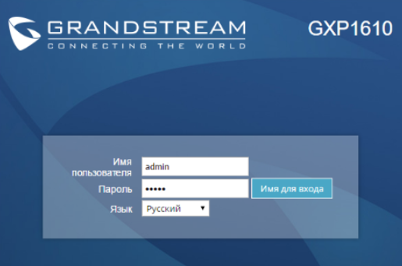

**Крок 4.** Подальше налаштування.

Після переходу в інтерфейс телефону потрібно буде вибрати Мережа - Стандартний, внести налаштування та зберегти:

* Протокол Internet - Переважно IPv4;
* IPv4-адреса - DHCP.

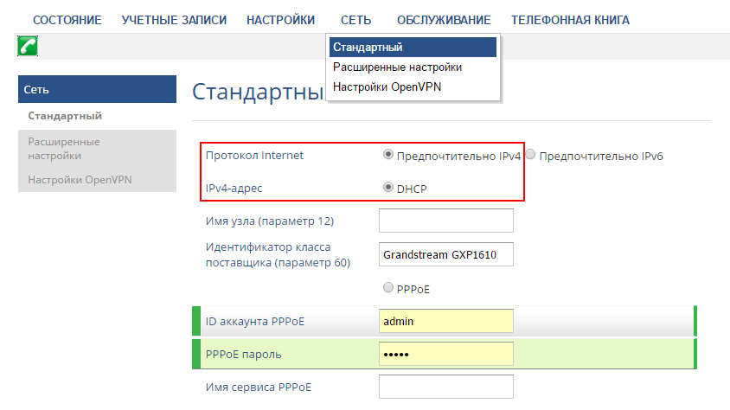

Далі, потрібно вказати STUN-сервер та порт. Перейдіть до розділу "Налаштування" - "Загальне":

* сервер STUN - stun.ringostat.com:3479

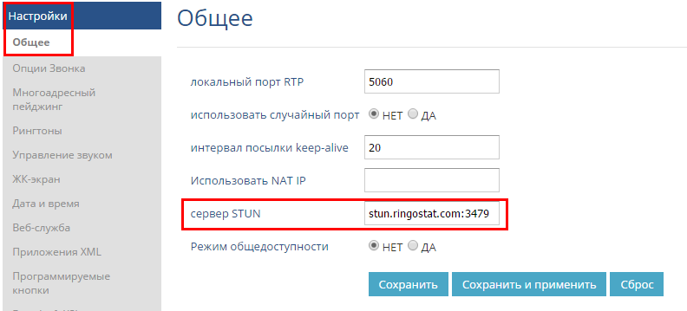

Додатково виберіть Облікові записи - Акаунт 1 - Налаштування мережі:

* Прокид NAT: STUN;
* Необхідність використання проксі - stun.ringostat.com:3479

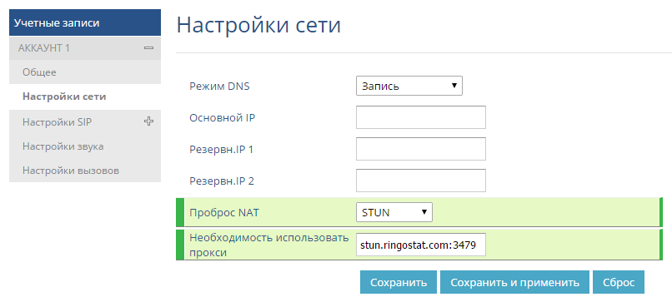

Далі потрібно додати настройки для реєстрації SIP облікового запису.

* Виберіть "Облікові записи" - Акаунт 1 - налаштування SIP - Основні налаштування:
* TEL URI - відключено;
* SIP реєстрація - ТАК;
* локальний SIP-порт – 5060 (якщо телефонів кілька порти повинні бути різні - 5060, 5061. Тобто, додавати +1 до порту на кожному телефоні).
* Транспорт SIP – UDP;

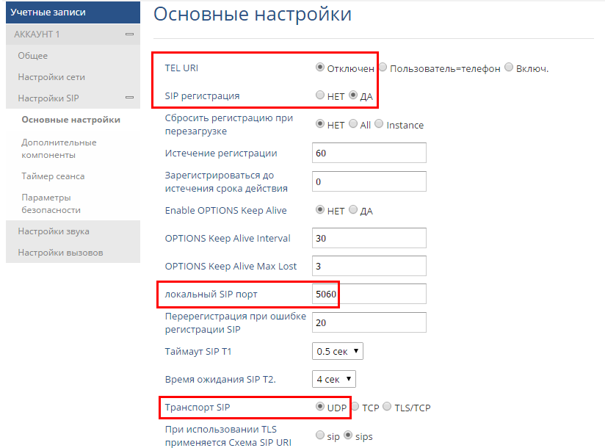

Після внесення настройок мережі, можна приступити до додавання параметрів для реєстрації SIP облікового запису.

Потрібно перейти "Облікові записи" - Акаунт 1 - Загальне та заповнити вказані поля:

* Аккаунт активний - Так;
* Ім'я облікового запису – Ringostat PBX;
* SIP сервер – sip.ringostat.com;
* SIP User ID – логін SIP облікового запису;
* Аутентифікаційний ID – логін SIP облікового запису;
* Пароль - Пароль;
* Ім'я – логін SIP облікового запису;

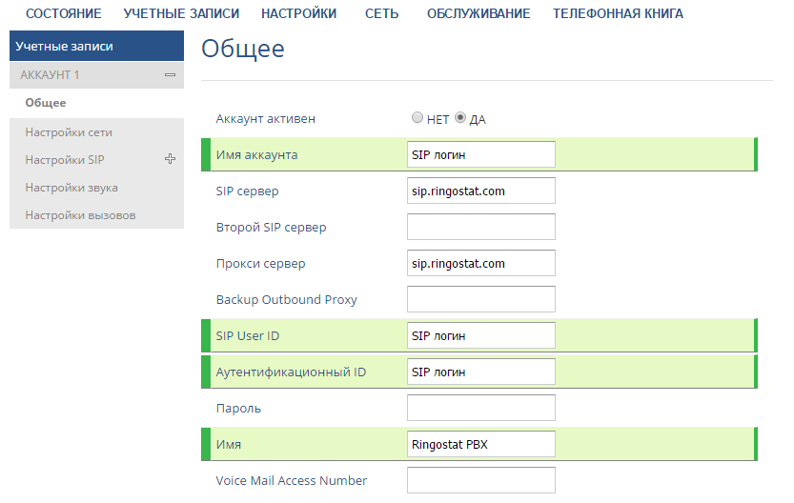

Після використання цих налаштувань телефон повинен зареєструватися на АТС Ringostat.

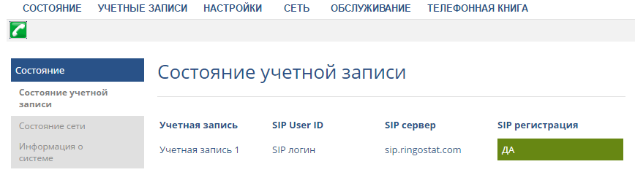

**Прошивка телефону Cisco 7911 для роботи з Asterisk**

Процес прошивки телефона Cisco 7911 на протокол SIP включає кілька кроків. Нижче наведено покрокову інструкцію:

1. Переконайтеся, що у вас є наступне обладнання:

* Роутер або маршрутизатор мережі.
* DHCP-сервер (Dynamic Host Configuration Protocol) для надання IP-адреси телефону.
* Файл прошивки SIP для телефона Cisco 7911. Цей файл можна завантажити з офіційного веб-сайту Cisco або інших надійних джерел.

1. Правильно налаштуйте DHCP-сервер. Це важливо, оскільки телефон отримає свою IP-адресу з DHCP-сервера. Переконайтеся, що DHCP-сервер налаштований на надання IP-адреси для телефона Cisco 7911.
2. Підключіть телефон Cisco 7911 до мережі, яка містить DHCP-сервер.
3. Скиньте телефон до заводських налаштувань. Цей крок забезпечить початкову чисту конфігурацію телефону.

* Вимкніть телефон Cisco 7911, витягніть його штекер живлення і зачекайте декілька секунд.
* Підключіть штекер живлення до телефону, не включаючи його.
* Утримуйте кнопку "#", підключайте штекер живлення і почекайте, поки на екрані телефону з'явиться надпис "Resetting".
* Після цього відпустіть кнопку "#". Телефон виконає процедуру скидання до заводських налаштувань.

1. Отримайте Mac-адресу телефону Cisco 7911. Це можна зробити, переглянувши інформацію про підключення в DHCP-сервері або на самому телефоні. Зазвичай Mac-адреса може бути знайдено на етикетці на задній панелі телефону.
2. Підготуйте конфігураційний файл для телефона Cisco 7911 з використанням Mac-адреси. Цей файл має містити налаштування для підключення телефону до SIP-сервера. Наприклад, ви можете створити файл з назвою "SEP<Mac-адреса>.cnf.xml", де <Mac-адреса> замінюється на фактичну Mac-адресу вашого телефона.
3. У конфігураційному файлі вкажіть налаштування для підключення до SIP-сервера. Наприклад, ви повинні вказати IP-адресу або доменне ім'я SIP-сервера, порт, ідентифікатори користувача і пароль.
4. Завантажте конфігураційний файл на TFTP-сервер (Trivial File Transfer Protocol). Це може бути окремий сервер або ви можете використати вбудовану функцію TFTP в мережевому обладнанні, такому як роутер або маршрутизатор.

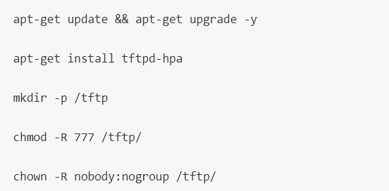

Скористаємось командами вище для створення tftp demon (за необхідності)

Виконуємо бекап файлу конфігурації TFTP сервера:



Файл /etc/default/tftpd-hpa, наводимо до вигляду:



Рестарт TFTP сервера:



Готово. Налаштування сервера TFTP завершено.

Те, що повинно міститися в папці TFTP:

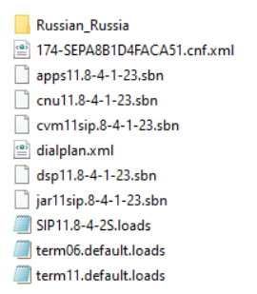

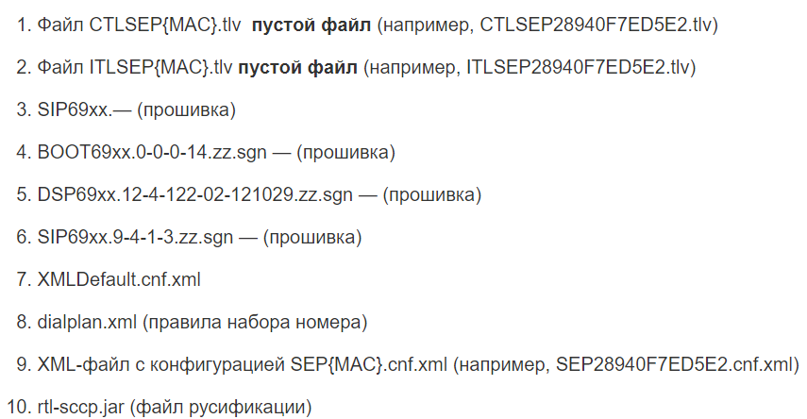

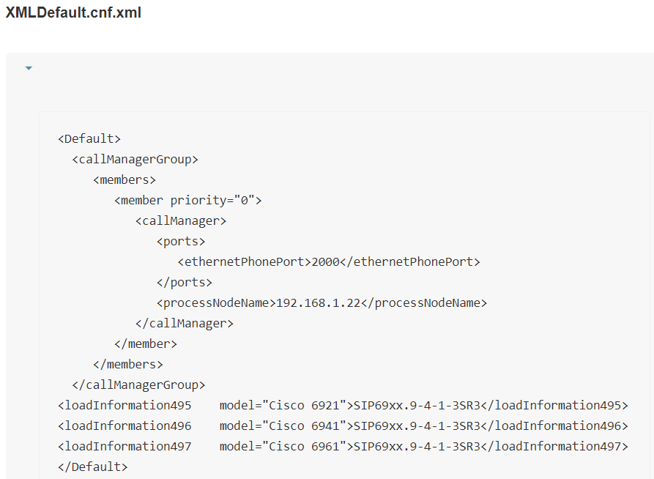

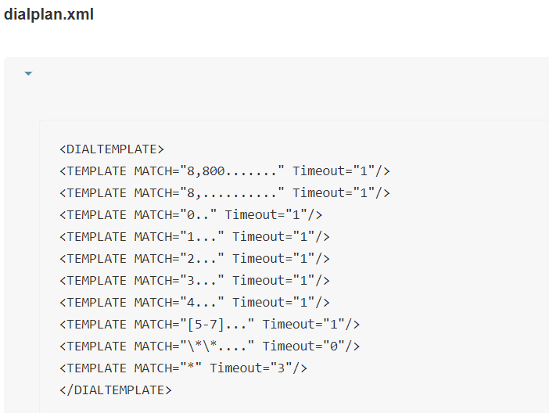

1. Включіть телефон Cisco 7911. Під час завантаження телефон запросить файл конфігурації з TFTP-сервера. Він отримає конфігураційний файл, зазначений для його Mac-адреси, і почне процес прошивки.
2. Телефон Cisco 7911 завантажить прошивку SIP з TFTP-сервера і застосує її. Після завершення процесу прошивки телефон перезавантажиться.
3. Після перезавантаження телефон Cisco 7911 буде готовий для використання з протоколом SIP. Ви можете перевірити підключення до SIP-сервера і переконатися, що телефон працює належним чином.

Це загальна покрокова інструкція для прошивки телефона Cisco 7911 на протокол SIP. Зверніть увагу, що процес може трохи відрізнятися залежно від версії прошивки телефона та використаного обладнання.

**Висновок**

Настройка IP-телефону, на протоколі SIP має кілька переваг для підрозділу:

* Вартість: Використання IP-телефонії на основі SIP дозволяє знизити вартість телефонних дзвінків, особливо в міжнародному сполученні. SIP-протокол використовує Інтернет-підключення, що дозволяє економити на витратах на зв'язок.
* Гнучкість: IP-телефонія на базі SIP забезпечує гнучкі налаштування і масштабування системи. Підрозділ може легко додавати або видаляти телефонні лінії та розширювати систему відповідно до змін потреб. Це робить систему максимально адаптованою до змін у розмірі та структурі підрозділу.
* Розширені функції: IP-телефони на базі SIP надають доступ до розширених функцій, таких як переадресація дзвінків, груповий дзвінок, голосова пошта, відеоконференції та інші. Це покращує комунікацію та співпрацю в підрозділі, дозволяючи використовувати більше можливостей для забезпечення ефективної роботи.
* Мобільність: IP-телефонія на базі SIP підтримує мобільний доступ, що означає, що співробітники можуть користуватися телефонією з будь-якого місця з доступом до Інтернету. Це особливо корисно для підрозділів з розподіленими командами або для працівників, які часто перебувають в дорозі або працюють віддалено.
* Зменшення інфраструктури: IP-телефонія на базі SIP може дозволити підрозділу зменшити фізичну інфраструктуру. Оскільки телефони підключаються до мережі Інтернет, немає потреби в окремих аналогових лініях та комутаторах. Це дозволяє скоротити витрати на обладнання та управління інфраструктурою.

Після прошивки телефону Cisco 7911 на протокол SIP ви отримуєте кілька переваг:

* Сумісність з протоколом SIP: Прошивка дозволяє телефону Cisco 7911 працювати з протоколом SIP, що є стандартом для голосового і відеозв'язку через Інтернет. Це дозволяє підключатися до різних SIP-серверів та інших SIP-сумісних пристроїв.
* Розширені можливості: Прошивка на протоколі SIP може надати телефону Cisco 7911 додаткові функції і можливості, які можуть бути доступні через протокол SIP. Це може включати розширені функції керування дзвінками, переадресацію, конференції, груповий дзвінок та інші.
* Ширший вибір SIP-серверів: Після прошивки ви зможете підключити телефон Cisco 7911 до будь-якого SIP-сервера, що підтримує протокол SIP. Це дає вам більшу гнучкість у виборі та налаштуванні вашої телефонної системи.
* Оновлені безпекові функції: Прошивка на протоколі SIP може включати оновлені безпекові функції, що допоможуть забезпечити безпечну комунікацію та захистити вашу телефонну систему від потенційних загроз.
* Підтримка сторонніх програм та інтеграція: Протокол SIP є стандартом, який підтримується багатьма сторонніми програмами та пристроями. Це дає вам можливість інтегрувати телефон Cisco 7911 з іншими системами, наприклад, програмами для управління дзвінками або програмами для відеоконференцій.